«Сравнение чисел 3 и 4. Прямоугольник»
Цели:
- Учить различать равенство и неравенство групп предметов, выражая результаты определения в речи;
- Называть числительные по порядку, указывая на предметы;
- Относить последнее числительное ко всей пересчитанной группе;
- Обследовать форму осязательно-двигательным и зрительным путем;
- Познакомить с геометрической фигурой прямоугольник.
Материалы и оборудование: карандаши, фломастеры.
Ход ОД
- Игра «Хватит ли снеговикам шапок?».
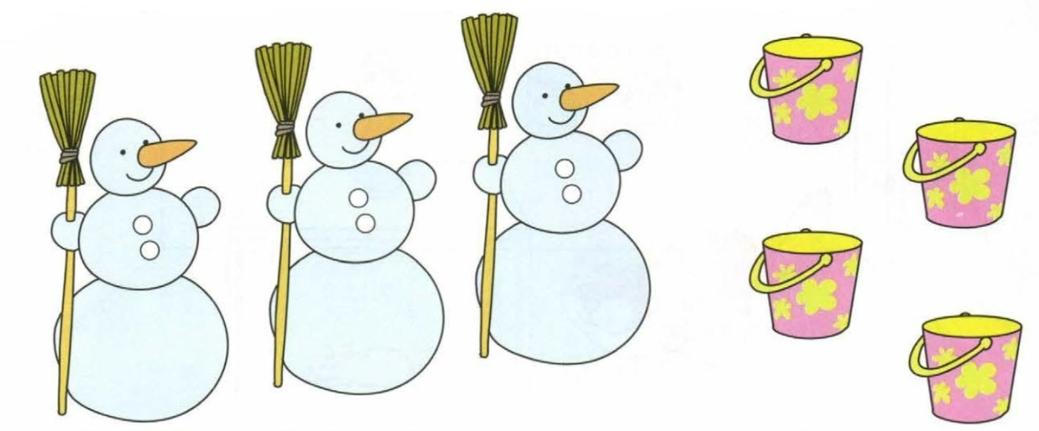
- Вопросы и задание
- Сколько снеговиков? (Три.)
- Сколько ведерок для снеговиков? (Четыре.)
- Хватит ли ведерок снеговикам? (Да.)
- Почему? (Снеговиков меньше, чем ведерок, а ведерок больше, чем снеговиков.)
- Проведите дорожки от снеговиков к ведеркам.
2. Игровое упражнение «Рисуем прямоугольники».

- Спросите ребенка, какие геометрические фигуры он (она) знает? (Круг, треугольник, квадрат.)
Скажите ему (ей), что нарисованная фигура называется прямоугольник. Попросите ребенка обвести прямоугольник пальчиком по стрелочкам, как показано на рисунке.
Попросите, показать большой прямоугольник и обвести его по точкам зеленым фломастером, а маленький – желтым. Объясните ребенку, что прямоугольники могут быть разного размера.
3. Физкультминутка «Утренняя зарядка».
Каждый день по утрам
Делаем зарядку.
Очень нравится нам
Делать по порядку:
Весело шагать,
Весело шагать.
Руки поднимать,
Руки опускать.
Приседать и вставать,
Приседать и вставать.
Прыгать и скакать,
Прыгать и скакать.

Физкультминутки снимают напряжение мышц, вызванное неподвижным состоянием ребенка, переключают внимание с одной деятельности на другую, успокаивают нервную систему и восстанавливают работоспособность малыша.
4. Игра «Считай, закрашивай»
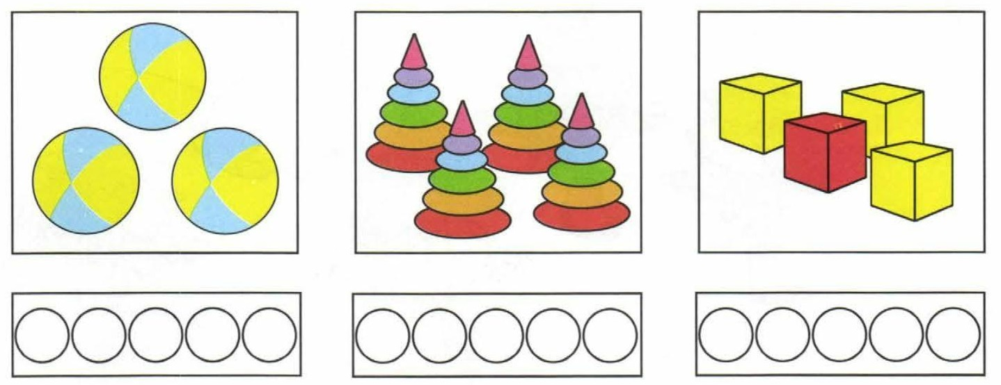
- Вопросы и задание
- Сколько мячей? (Три.)
- Сколько пирамидок? (Четыре.)
- Сколько кубиков? (Четыре.)
- Чего больше, мячей или пирамидок? (Пирамидок больше, чем мячей, а мячей меньше, чем пирамидок.)
- Что можно сказать о количестве пирамидок и кубиков? (Пирамидок и кубиков поровну, пирамидок столько же, сколько кубиков.)
- Под каждой карточкой раскрасьте столько кружков, сколько предметов на ней.
5. Итог.
- Спросите у ребенка, понравилось ему (ей) занятие?
- Что особенно понравилось?
- Если занятие понравилось, нарисуй солнышко, если не понравилось – тучку.

